Требования к представляемым материалам
Объем материалов: 3 страницы формата А4, набранных в редакторе Word (версии не ниже 6.0) для Windows через один интервал шрифтом Times New Roman 14. Все поля – по 25 мм.
Первая строка: инициалы и фамилия автора, место работы – полное наименование организации (выравнивание по правому краю). Вторая строка (через Enter) – название материалов заглавными буквами (выравнивание по центру). Третья строка (через Enter) – аннотация на русском (белорусском) языке.
Через Enter печатается текст (абзацный отступ 1,25 см). Ссылки на источники фиксируются в квадратных скобках. После основного текста приводится список использованной литературы в порядке цитирования (каждый источник должен начинаться с новой строки, без использования слова «там же»), оформленный в соответствии с требованиями ГОСТ 7.1.
ОБРАЗЕЦ ОФОРМЛЕНИЯ:
Г. С. Поддубская (Учреждение образования «Могилевский государственный университет имени А.А. Кулешова»)

Организация правового воспитания младших школьников

Аннотация. Краткая характеристика статьи с точки зрения назначения, содержания и других особенностей (2–3 предложения).

Текст, текст, текст, текст, текст [1], текст, текст, текст, текст, текст, текст, текст, текст, текст, текст, текст, текст, текст, текст, текст.

Литература

1. ………………..
Адрес оргкомитета и контактные телефоны:
212030, Беларусь, г. Могилев, ул. Комсомольская, 18.
Е-mail: conference-fnimo-2017@mail.ru.
Координаторы: Папейко Анатолий Анатольевич (заведующий кафедрой белорусского и русского языков); Чумакова Светлана Петровна (заведующий кафедрой педагогики и методики начального обучения).
Контактные телефоны: +375 222 25 72 37 (кафедра БиРЯ); +375 222 23 05 11 (кафедра ПиМНО).
Министерство образования Республики Беларусь

Учреждение образования
«Могилевский государственный университет
имени А.А. Кулешова»

Кафедра белорусского и русского языков
Кафедра педагогики и методики начального обучения

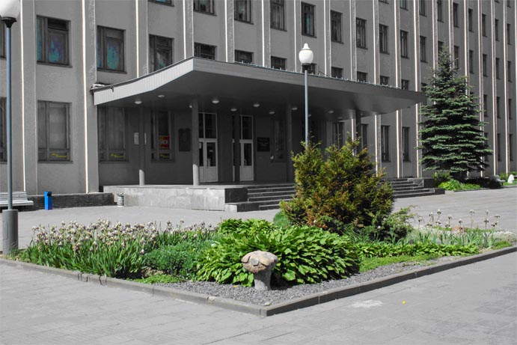

Актуальные проблемы методики
начального обучения и эстетического
воспитания учащихся

IV Республиканская научно-практическая конференция

30 марта 2017 г.

ИНФОРМАЦИОННОЕ ПИСЬМО

Уважаемые коллеги!
Приглашаем принять участие в работе IV Республиканской научно-практической конференции «Актуальные проблемы методики начального обучения и эстетического воспитания учащихся», которая состоится 30 марта 2017 года в учреждении образования «Могилевский государственный университет имени А.А. Кулешова».

Проблемное поле конференции
- Повышение качества воспитания младших школьников в условиях современной образовательной среды.
- Психолого-педагогические проблемы обучения и воспитания младших школьников.
- Традиции и инновации в методике преподавания учебных дисциплин.
- Эстетическое воспитание младших школьников средствами искусства.
- Теория и практика предметно-методической подготовки учителя начальных классов в условиях непрерывного педагогического образования.
- Подготовка учителя начальных классов к работе в условиях инклюзивного образования.

Рабочие языки конференции – белорусский, русский.

Порядок представления материалов
Для участия в конференции просим до 24 февраля 2017 года направить в оргкомитет:
- Заявку на участие в конференции.
- Электронную версию материалов доклада. Имя файла должно включать фамилию автора и № направления проблемного поля (Петров_2).
Редакционный совет оставляет за собой право отбора материалов. Работы, не соответствующие тематике конференции или требованиям к их оформлению либо представленные позже указанного срока, рассматриваться не будут.
Приглашения участникам будут высланы до 10 марта 2017 года. Организационный взнос и порядок заключения договора на издание сборника материалов будет указан в приглашении на конференцию.
Проезд, питание и проживание участников конференции за счет командирующих организаций.

ЗАЯВКА

на участие в IV Республиканской научно-практической
конференции «Актуальные проблемы методики начального обучения и эстетического воспитания учащихся»*

Фамилия, имя, отчество автора _______________________
Место работы ______________________________________
Должность ________________________________________
Ученая степень, звание ______________________________
Название доклада __________________________________
Направление проблемного поля (№)___________________
Технические средства, необходимые для доклада________
Адрес докладчика для переписки (+ индекс) ____________
Телефон (+ код) ____________________________________
E-mail ____________________________________________
Форма участия (очная, заочная)_______________________
Необходимость бронирования гостиницы ______________
Дата_________________
Подпись _____________

*заполняются все поля

